－お申し込み・お問い合わせ先－
一般社団法人青森県工業会 事務局
ＴＥＬ：017-721-3860 ＦＡＸ：０１７－７２３－１２４３
E-mail: info@aia-aomori.or.jp

「鉄工技能検定試験事前講習会」
【参 加 申 込 書】

参加者氏名
会社名
会社住所
連絡先 | ＴＥＬ： （ ） ＦＡＸ： （ ）  Ｅ‐ｍａｉｌ:
質問事項
【講習会会場地図】
有限会社松野鉄工所 六戸工場
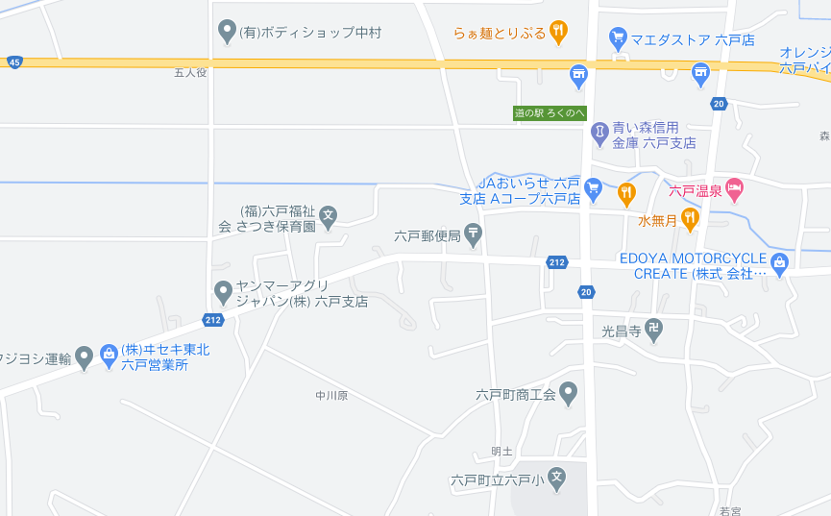
〈上北郡六戸町大字犬落瀬字長漕1（旧みちのくクボタ六戸店）〉

旧みちのくクボタ六戸店
ヰセキ東北六戸営業所となり

